**北京科技大学实验报告**

学院：计算机与通信工程学院 专业：通信工程 班级：通信1701

姓名：胡成成 学号：41724260 实验日期： 2020年11月14日

**实验名称：E300 网管脱机配置及光纤连接实验**

**实验目的：**

1、 理解波分设备单板工作原理

2、 掌握 ZXMP-M900/M800 设备单板选择和组网原则。

3、 掌握 ZXMP-M900/M800 设备内部及设备间光纤连接关系。

**实验要求：**

1、 掌握DWDM 原理。

2、 掌握 ZXMP-M900/M800 设备系统和单板工作原理。

3、 掌握 ZXMP-M900/M800 设备系统信号流。

4、 掌握E300 网管使用方法。

**实验原理：**

1. 组网规划

A：OADM

B：OADM

D：OADM

C：OADM

1. 设备间连纤图：

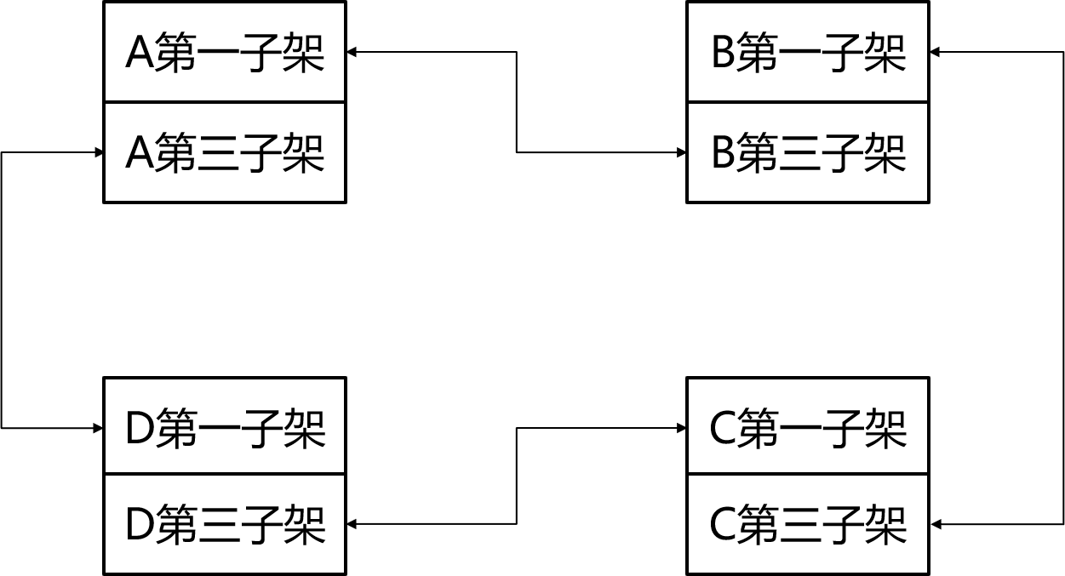

1. 数据规划

网元A、B、C 均为 ZXMP-M900设备；

40波系统，A－B：2 波，A－C：2 波，A－D：2 波。

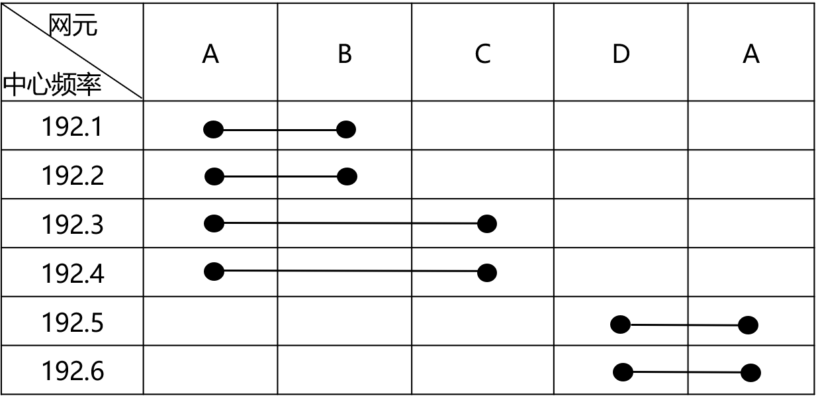

**实验内容与步骤：**

* 启动网管

1．打开Win7-1，在程序中输入VMware Workstation Pro并点击，在打开的页面中选择“打开虚拟机”，从D盘选择“E300”文件夹，点击并打开“Windows Server 2003 Standard Edition”,点击页面上端图标，无密码进入虚拟windows Server 2003工作站。

2. 点击“开始”→“程序”→“ZXONM _E300” → “Server”。然后再点击“开始”“程序”“ZXONM _E300” “GUI”，启动GUI，出现登陆界面，系统默认的用户名为 root，口令为空，登录入 ZXONM E300 系统

* 创建网元示例

1. 在客户端操作窗口中，单击[设备管理→创建网元]选项，或单击工具条中的 按钮，弹出创建网元对话框。
2. 通过定义网元的名称、标识、IP 地址等参数，在网管客户端创建网元。

* 实验操作过程

1. 创建 ZXWM M900网元

步骤一：在创建网元对话框中，设置网元名称、标识、IP 地址、状态、建链方式以及各项 ZXWM M900、网元参数。

步骤二：单击<配置子架>按钮，弹出如图所示的配置子架对话框，按照实际设备的机架配置，通过如图所示的右键菜单。

步骤三：选择待配置的主机架，所选机架反白显示，每种机架包括 3 种子架，在[子架类型]下拉列表框中选择子架的类型。

步骤四：单击图的<确定>按钮，保存配置并返回创建网元对话框。

步骤五：参见界面说明的设置剩余参数。

步骤六：单击<关闭>按钮，退出对话框并返回客户端操作窗口，拓扑图以及导航树中将增加该网元的图标。

1. 安装单板

在客户端操作窗口中，双击拓扑图中的网元标识，进入“单板管理”窗口。据待安装单板的类型，在单板类型选择区单击相应的板按钮，板按钮高亮显示，同时，模拟子架区中可以安装该类型单板的空闲槽位变为亮黄色，单击某个亮黄 色槽位，该单板安装完毕。依次安装其它单板 为取消安装按钮，点击该按钮后，槽位上的亮黄色会消失。

配置完一个网元的单板后，可以用复制的方法创建其它相同类型的网元，然后做网元属性的一些修改。

1. 连接网元

选择需要连接的 WDM网元，在客户端操作窗口中，单击[设备管理公共配置网元间连接配置]菜单项。或在客户端操作窗口中，选择网元，单击工具条中的按钮。

**实验数据：**

**作业：实验记录：**

|  |  |  |  |  |
| --- | --- | --- | --- | --- |
| 网元  参数 | A | B | C | D |
| 网元名称 | 胡成成-A | 胡成成-B | 胡成成-C | 胡成成-D |
| 网元标识 | 11 | 12 | 13 | 14 |
| 网元地址 | 192.4.11.18 | 192.4.12.18 | 192.4.13.18 | 192.4.14.18 |
| 系统类型 | ZXWM M900 | ZXWM M900 | ZXWM M900 | ZXWM M900 |
| 设备类型 | ZXWM M900 | ZXWM M900 | ZXWM M900 | ZXWM M900 |
| 网元类型 | OADM | OADM | OADM | OADM |
| 速率等级 | 40*10G | 40*10G | 40*10G | 40*10G |
| 在线/离线 | 离线 | 离线 | 离线 | 离线 |
| 自动建链 | 自动建链 | 自动建链 | 自动建链 | 自动建链 |
| 配置子架数量 | 3 | 3 | 3 | 3 |

**作业：实验记录：**

请填写网元单板安装数量信息：

|  |  |  |  |  |
| --- | --- | --- | --- | --- |
| 网元  单板 | A | B | C | D |
| NCPF | 1 | 1 | 1 | 1 |
| OHP | 1 | 1 | 1 | 1 |
| OSCF | 1 | 1 | 1 | 1 |
| ASPF | 1 | 1 | 1 | 1 |
| EOBA | 2 | 2 | 2 | 2 |
| EOPA | 2 | 2 | 2 | 2 |
| OMU | 2 | 2 | 2 | 2 |
| ODU | 2 | 2 | 2 | 2 |
| OTU | 6 | 2 | 2 | 2 |

作业：在各网元的面板图上写出单板名称：

A网元：

|  |  |  |  |  |  |  |  |  |  |  |  |  |  |  |  |
| --- | --- | --- | --- | --- | --- | --- | --- | --- | --- | --- | --- | --- | --- | --- | --- |
| 公共接口区 | | | | | | | | | | | | | | | |
| 风扇区 | | | | | 风扇区 | | | | | | 风扇区 | | | | |
| OTU  1 | OTU  2 | OTU  3 | OTU  4 | EOBA  5 | | EOPA  6 | OMU  7 | OMU  8 | ODU  9 | ODU  10 | | 11 | 12 | 13 | 14 |
| 光纤走线区 | | | | | | | | | | | | | | | |
| 公共接口区 | | | | | | | | | | | | | | | |
| 风扇区 | | | | | 风扇区 | | | | | | 风扇区 | | | | |
| 1 | 2 | 3 | 4 | OSCF  5 | | OHP  6 | 7 | NCPF  8 | ASPF  9 | 10 | | 11 | 12 | 13 | 14 |
| 光纤走线区 | | | | | | | | | | | | | | | |
| 公共接口区 | | | | | | | | | | | | | | | |
| 风扇区 | | | | | 风扇区 | | | | | | 风扇区 | | | | |
| OTU  1 | OTU  2 | EOBA  3 | EOPA  4 | OMU  5 | | OMU  6 | ODU  7 | ODU  8 | 9 | 10 | | 11 | 12 | 13 | 14 |
| 光纤走线区 | | | | | | | | | | | | | | | |

B网元：

|  |  |  |  |  |  |  |  |  |  |  |  |  |  |  |  |
| --- | --- | --- | --- | --- | --- | --- | --- | --- | --- | --- | --- | --- | --- | --- | --- |
| 公共接口区 | | | | | | | | | | | | | | | |
| 风扇区 | | | | | 风扇区 | | | | | | 风扇区 | | | | |
| 1 | 2 | EOBA  3 | EOPA  4 | OMU  5 | | OMU  6 | ODU  7 | ODU  8 | 9 | 10 | | 11 | 12 | 13 | 14 |
| 光纤走线区 | | | | | | | | | | | | | | | |
| 公共接口区 | | | | | | | | | | | | | | | |
| 风扇区 | | | | | 风扇区 | | | | | | 风扇区 | | | | |
| 1 | 2 | 3 | 4 | OSCF  5 | | OHP  6 | 7 | NCPF  8 | ASPF  9 | 10 | | 11 | 12 | 13 | 14 |
| 光纤走线区 | | | | | | | | | | | | | | | |
| 公共接口区 | | | | | | | | | | | | | | | |
| 风扇区 | | | | | 风扇区 | | | | | | 风扇区 | | | | |
| OTU  1 | OTU  2 | EOBA  3 | EOPA  4 | OMU  5 | | OMU  6 | ODU  7 | ODU  8 | 9 | 10 | | 11 | 12 | 13 | 14 |
| 光纤走线区 | | | | | | | | | | | | | | | |

C 网元：

|  |  |  |  |  |  |  |  |  |  |  |  |  |  |  |  |
| --- | --- | --- | --- | --- | --- | --- | --- | --- | --- | --- | --- | --- | --- | --- | --- |
| 公共接口区 | | | | | | | | | | | | | | | |
| 风扇区 | | | | | 风扇区 | | | | | | 风扇区 | | | | |
| 1 | 2 | EOBA  3 | EOPA  4 | OMU  5 | | OMU  6 | ODU  7 | ODU  8 | 9 | 10 | | 11 | 12 | 13 | 14 |
| 光纤走线区 | | | | | | | | | | | | | | | |
| 公共接口区 | | | | | | | | | | | | | | | |
| 风扇区 | | | | | 风扇区 | | | | | | 风扇区 | | | | |
| 1 | 2 | 3 | 4 | OSCF  5 | | OHP  6 | 7 | NCPF  8 | ASPF  9 | 10 | | 11 | 12 | 13 | 14 |
| 光纤走线区 | | | | | | | | | | | | | | | |
| 公共接口区 | | | | | | | | | | | | | | | |
| 风扇区 | | | | | 风扇区 | | | | | | 风扇区 | | | | |
| OTU  1 | OTU  2 | EOBA  3 | EOPA  4 | OMU  5 | | OMU  6 | ODU  7 | ODU  8 | 9 | 10 | | 11 | 12 | 13 | 14 |
| 光纤走线区 | | | | | | | | | | | | | | | |

D 网元：

|  |  |  |  |  |  |  |  |  |  |  |  |  |  |  |  |
| --- | --- | --- | --- | --- | --- | --- | --- | --- | --- | --- | --- | --- | --- | --- | --- |
| 公共接口区 | | | | | | | | | | | | | | | |
| 风扇区 | | | | | 风扇区 | | | | | | 风扇区 | | | | |
| OTU  1 | OTU  2 | EOBA  3 | EOPA  4 | OMU  5 | | OMU  6 | ODU  7 | ODU  8 | 9 | 10 | | 11 | 12 | 13 | 14 |
| 光纤走线区 | | | | | | | | | | | | | | | |
| 公共接口区 | | | | | | | | | | | | | | | |
| 风扇区 | | | | | 风扇区 | | | | | | 风扇区 | | | | |
| 1 | 2 | 3 | 4 | OSCF  5 | | OHP  6 | 7 | NCPF  8 | ASPF  9 | 10 | | 11 | 12 | 13 | 14 |
| 光纤走线区 | | | | | | | | | | | | | | | |
| 公共接口区 | | | | | | | | | | | | | | | |
| 风扇区 | | | | | 风扇区 | | | | | | 风扇区 | | | | |
| 1 | 2 | EOBA  3 | EOPA  4 | OMU  5 | | OMU  6 | ODU  7 | ODU  8 | 9 | 10 | | 11 | 12 | 13 | 14 |
| 光纤走线区 | | | | | | | | | | | | | | | |

**作业：实验记录：**

请填写连接关系表格（右键点击网元，点击“连接信息”，截图）

|  |  |  |
| --- | --- | --- |
| 序号 | 源网元 | 目的网元 |
| 1 | 胡成成A | 胡成成B |
| 2 | 胡成成B | 胡成成C |
| 3 | 胡成成C | 胡成成D |
| 4 | 胡成成D | 胡成成A |

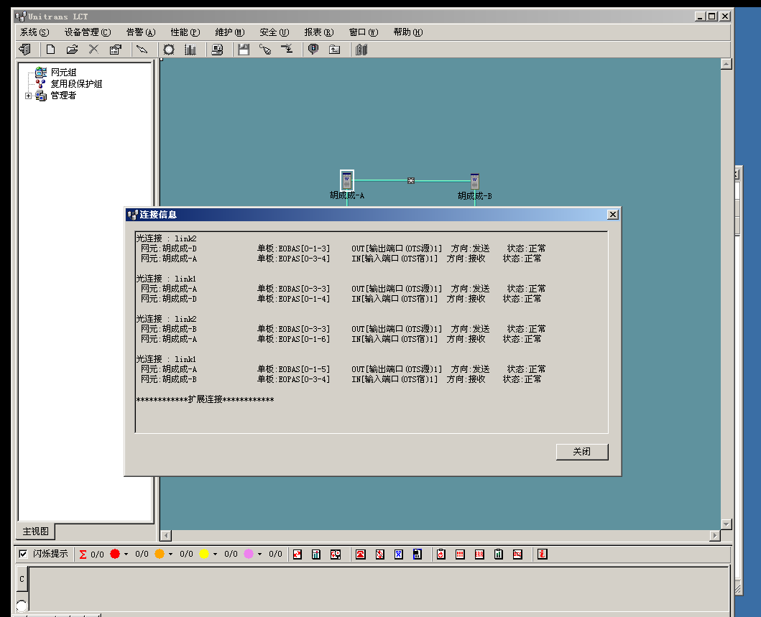

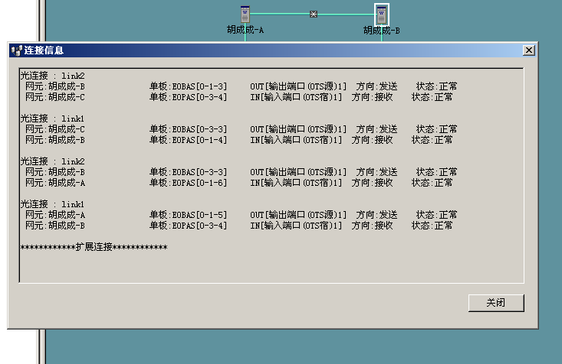

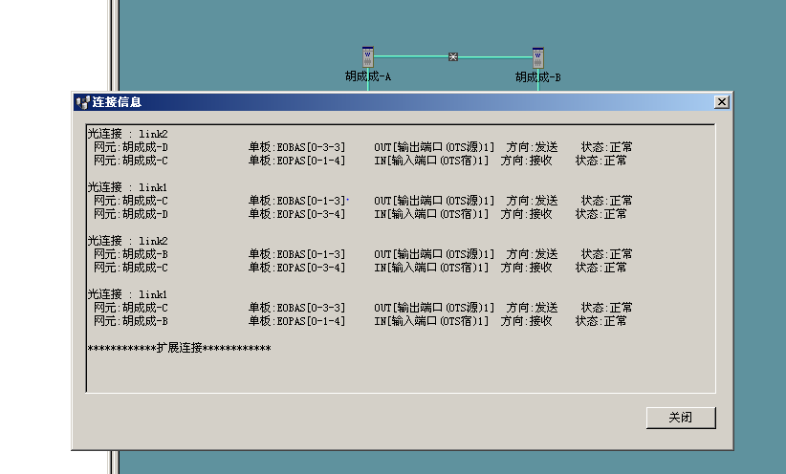

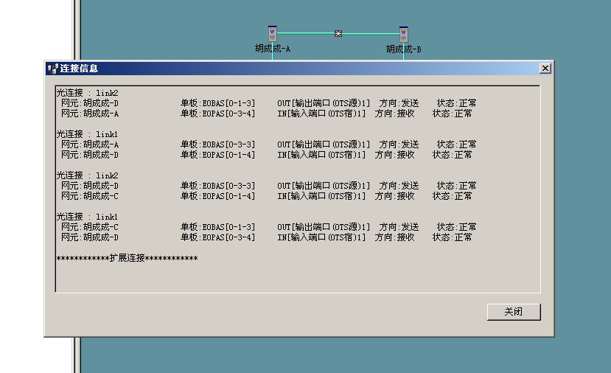

作业：参考下图并画出网元B、C、D的连线图。

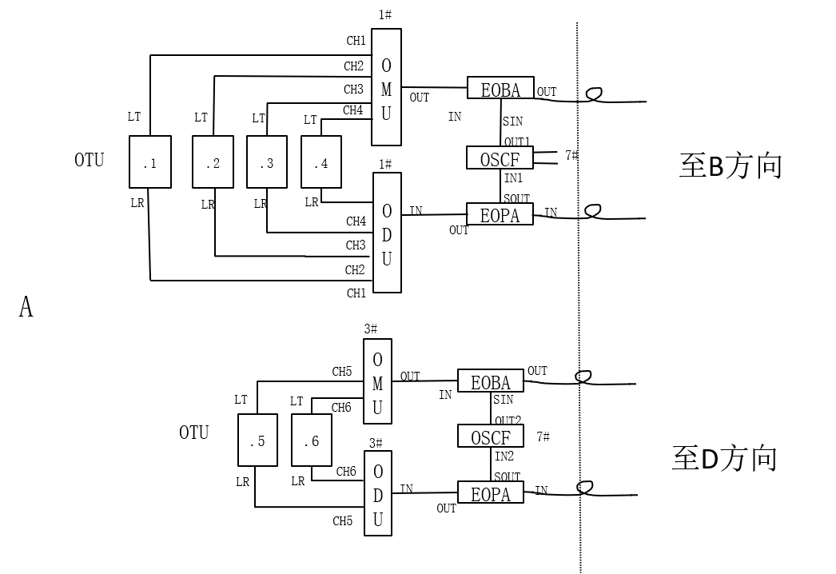

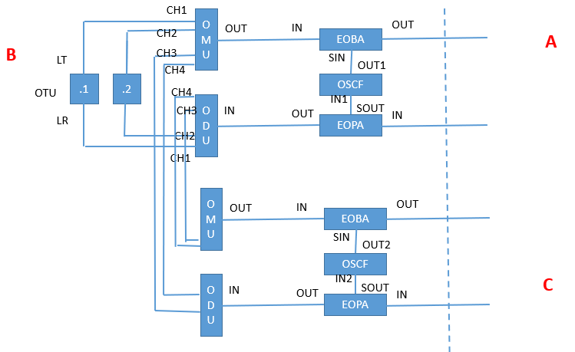 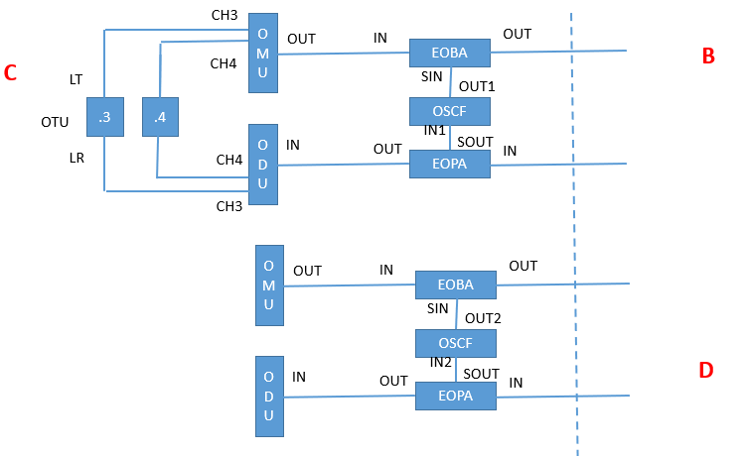

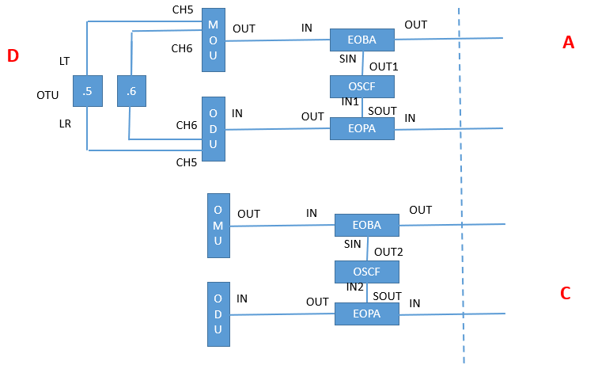

**实验结果与分析：**

* 实验中共用到192.1-192.6六个中心频率，分辨对应CH1-CH6通道，在设置的时候要严格对应通道。
* 上一级网元的1子架链接下一级网元的3子架，依次类推。
* 在设置A网元到C网元过程中，通过的B网元中，要设置直通的CH3和CH4通道给.3OTU和.4OTU。
* 在连线前一定要预先画好每个网元内部的连线图，了解网元内的拓扑结构，不易出错。
* 网元间连线都有两条互相通往的线路，共八条线。
* 监控网元的OSCF线图不通过OA。